ACO Stegrost Hygiene

ACO Haustechnik

Eigenschaften

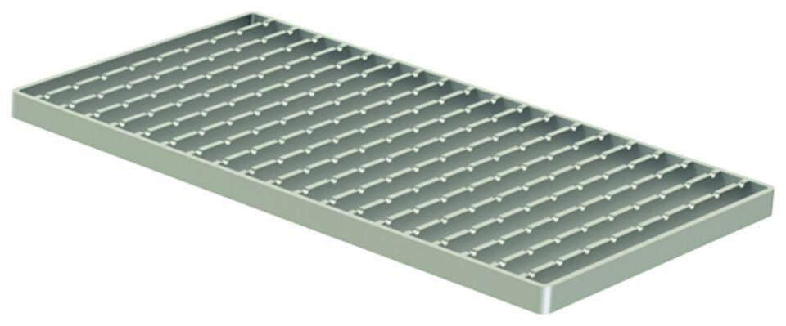

Werkstoff

Edelstahl

Breite (mm)

118,00

Höhe (mm)

20,00 - 30,00

Länge (mm)

500,00 - 1.000,00

Gewicht (kg)

2,60 - 5,10